OSJEĆAJNA PRIČA
Jedan je Osjećaj bio sam i tužan,
mislio je da je svima ružan.
Nije bilo nikoga, nije bilo ljudi,
nije bilo sreće jutrom da ga budi.
Hodao je svijetom pognute glave
nije vidio ljude po trgovima da slave.
Svi su u njega kroz prozor virili
i s njegovom sudbinom nisu se mirili.
No odjednom Sunce svoje zrake pruži
i Osjećaju priđe Ljubav s njim da se druži.
Pridružiše im se Sreća, Ljubaznost i Mir,
a za sobom ostaviše zlo i nemir.
Skupa su hodali, rukom pod ruku
nisu dopustili nevoljama da ih tuku.
Pokucali su jednoj obitelji na vrata
i vidjeli zabrinuta lica mame, tate, seke i brata.
Obitelj ih prihvati lako
i oni uđoše tek tako.
Od tada osjećaji su frcali iz kuće,
a kroz prozor se širio miris pite od buče.
S balkona su svima vikali glasno
„Ovo će proći!“, a za ljubav, mir i sreću nikada nije kasno.

Tatjana Majić

Dragi učenici,
Nadamo se da ste uživali u pjesmi. Pitanje za sve vas! Kako se vi osjećate? Jeste li uvijek veseli, ili ste ponekad i tužni, a možda i ljuti? Svi mi se borimo s raznim osjećajima ali ih je dobro prepoznati. Ako se smiješ znači li to da si sretan/a? Što činiš kada si ljut/a? A kada si tužan/a?
Sva ta pitanja su odlična jer kada znaš zašto nešto osjećamo lakše to zaustavimo ili produžimo osjećaj. Npr. kada smo ljuti dobro je znati zašto smo ljuti jer tada možemo zaustaviti ljutnju ako znamo što nas muči i razgovarati s nekim od ukućana ili s prijateljem i sigurni smo da će ti oni pomoći da te osjećaj ljutnje ili tuge brže prođe.

Vaš zadatak je mali test naših osjećaja. Mogu ga napraviti i svi ukućani. Uzmi si 10 dana i napravi tablicu u koju ćeš svaki dan napisati kako se osjećaš.
 | 1.  dan | 2.  dan | 3. dan | 4. dan | 5. dan | 6. dan | 7. dan | 8. dan | 9. dan | 10. dan
ujutro
podne
predvečer

U tablicu možeš i nacrtati svoje lice ili jednostavno opisati.
Drugi način na koji možeš voditi evidenciju da izradiš svoje lice i na njemu mijenjaš svoje osjećaje. Jesi li zbunjen/a? Slike će ti pomoći da bolje shvatiš!
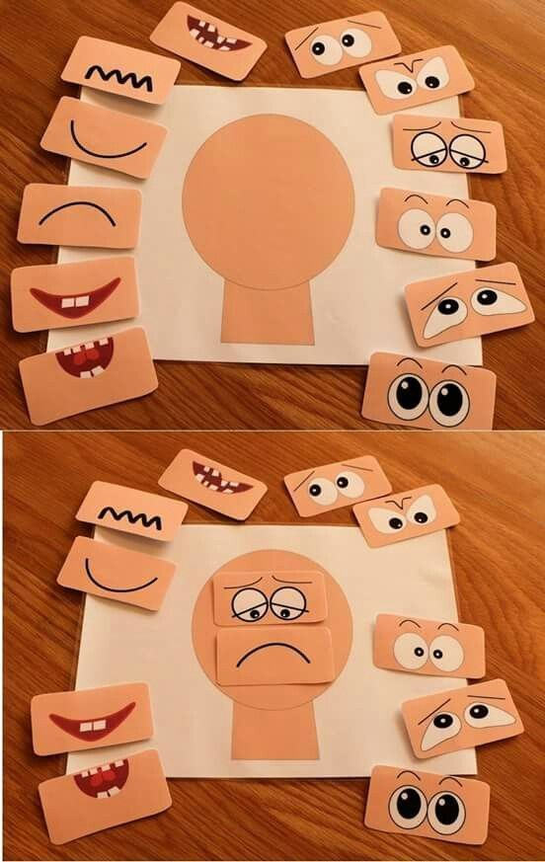

Izradi oblik glave, a oči i usta izradi posebno te ovisno o osjećaju taj dan spoji oči i usta na lice!

Još nekoliko primjera za izradu oči i usta!

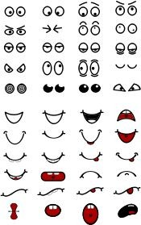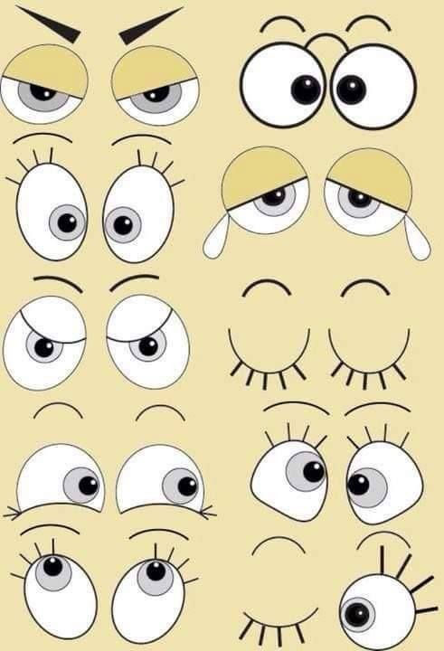

Dozvolite si osjećaje! Možeš i pred ogledalo vježbati lice kako izgleda kada si ljut, zbunjen, preplašen i super super veseo!!!

Mi se jako veselimo vidjeti vaše rezultate za 10tak dana. Pa ako želiš možeš nam poslati na naš sada već poznati mail pb.os.zamet@gmail.com

